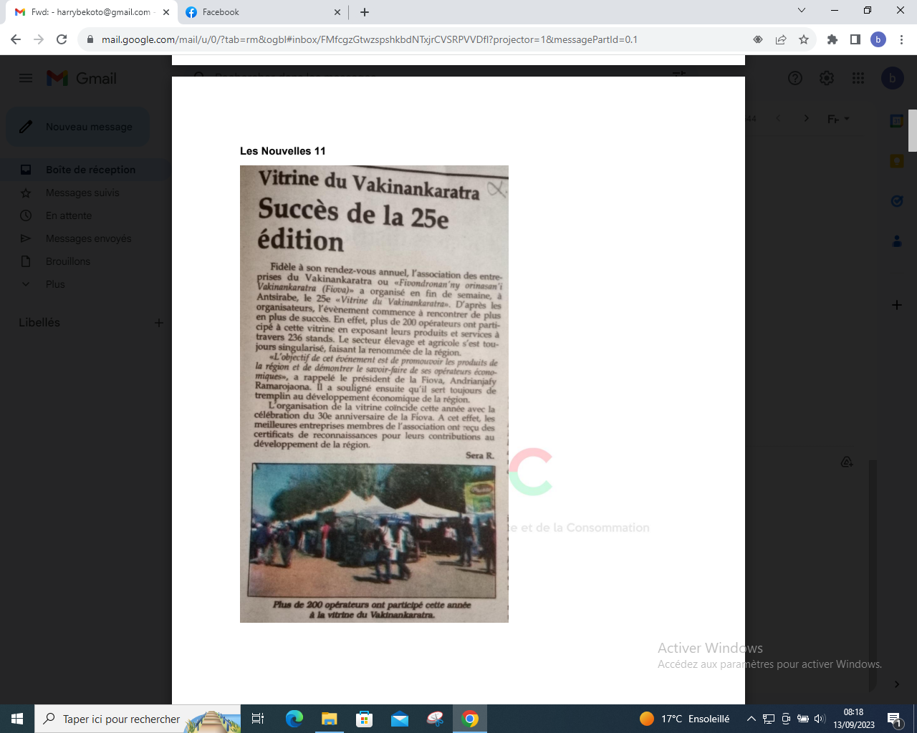

SOURCE : Les Nouvelles 11

AUTEUR : Sera R

DATE : 12 Septembre 2023